EKONOMSKA ŠOLA  NOVO MESTO | VAJA AFTER EFFECTS | Zdenko POTOČAR

VAJA AF 43 – SHINE 3D CUBE

1. Naredi novo kompozicijo FACE velikost 400 x 400 pik v dolžini 4 sek.
2. Naredi novi solid layer bele barve.
3. Napiši začetnici tvojega imena, črna barva, povečaj in ju postavi na sredino kvadrata.
4. Naredi novi črni solid layer in njemu masko v obliki nekaj krogov.
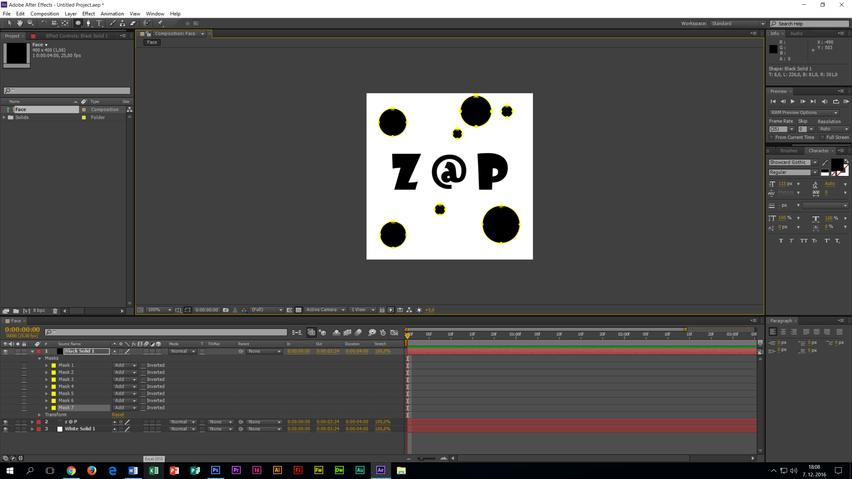

5. Naredi novo kompozicijo CUBE, poljubna velikost – HDTV 1080 25, 4 sekunde.
6. Vstavi vanj kompozicijo Face in ji daj 3D.
7. Spremeni na layerju Face: Transform, Anchor Point in daj 200 200 200 (s tem si postavil anchor Point v središče nove kocke)
8. Dupliciraj layer FACE pet krat in s tem naredi 6 stranic kocke.
9. Vklopi pogled »4 VIEW«.
Postavi se na posamezne layerje in jim spreminjaj X in Y rotacijo (90 stopinj, -90, 180) tako, da boš dobil pravilno kocko. Pomagaj si z novim layerjem (točka 10.)

10. Vstavi novi layer Camera
11.Poglej kocko (uporabi Orbit camera tool)

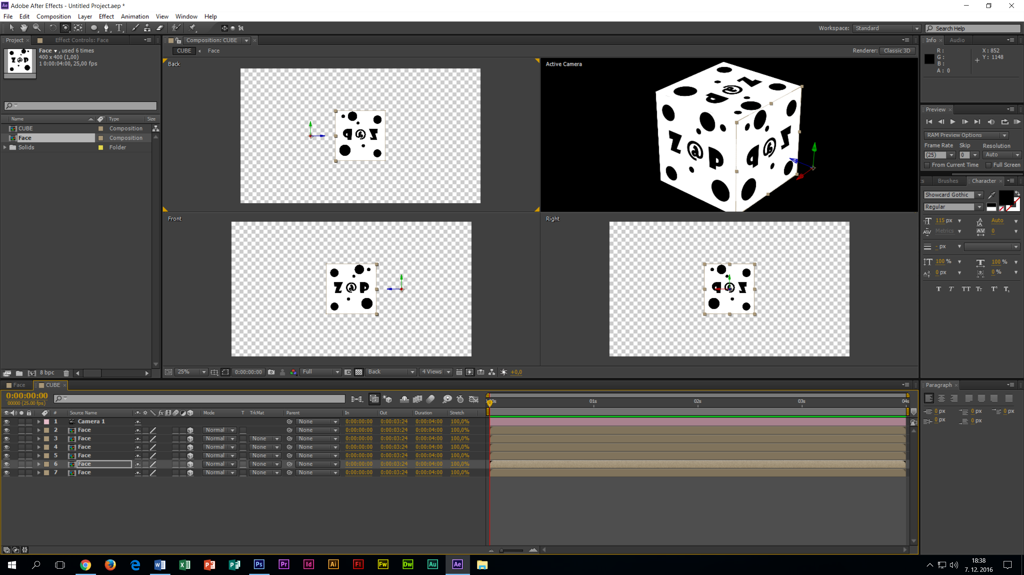

11. Mali trik, kako narediti robove kock lepše. Sedaj se na robovih vidi vmes črta. Na vsaki stranici kocke daj scale 101%, 101%, 100%. Lahko narediš vsem hkrati.

12. Naredi novi Adjustment layer in na njemu efekt: Effect, Channel, Invert.
13. Naredi novi Adjustment layer in na njemu efekt: Effect, Blur&Sharpen, Fast blur. (Blurrines daj na 8 in Mode pri temu layerju daj Add.)

14. Naredi novi Adjustment layer in na njemu efekt:
- Effect, Blur&Sharpen, CC Radial Fast Blur. Nastavi Amount na 100 in Mode pri temu layerju daj Add.
- Effect, Color Correction, Hue&saturation .... vklopi Colorize, Colorize Hue daj na 200.

15.

Tutorial: https://www.youtube.com/watch?v=fGbClYp7DQs

